Мероприятие «Песни Победы»
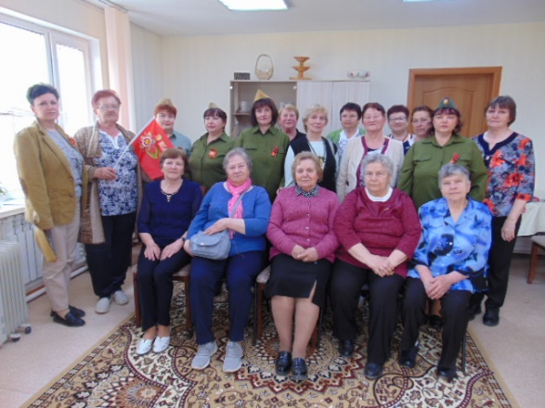
Сколько уже написано о войне…сколько сказано и спето…но тема эта неисчерпаема в нашей стране, пока хоть один человек будет о ней помнить.
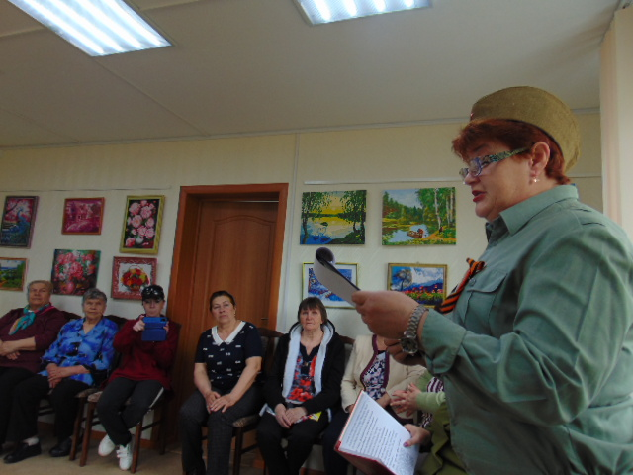
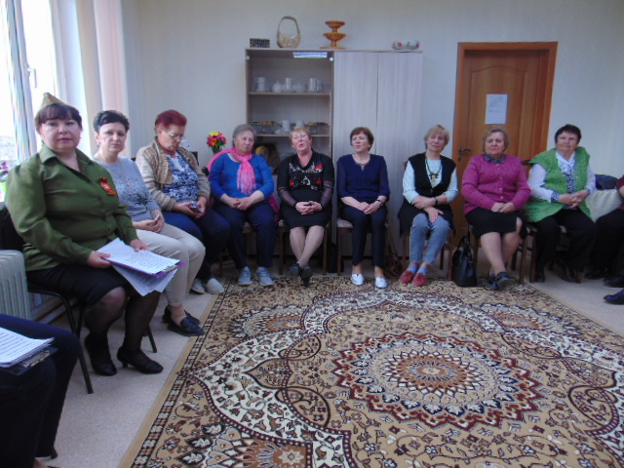
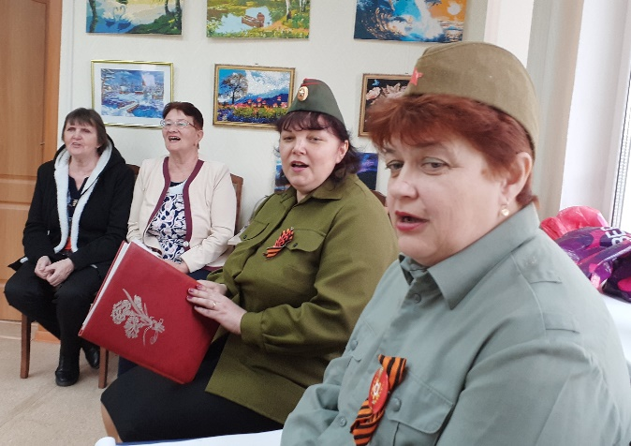
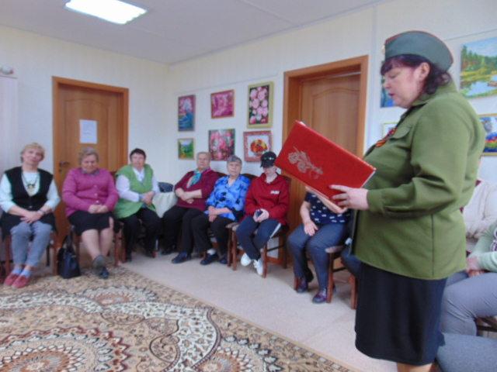
С песней легче жить, легче побеждать, легче умирать. Каждая фронтовая песня имеет свою интересную и часто захватывающую историю.
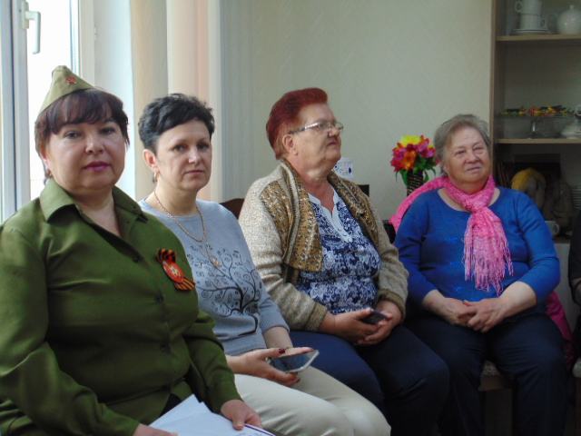
Ведущие - работники Центральной библиотеки - 26 апреля 2023 года провели значимое мероприятие, приуроченное ко Дню Победы, в ходе которого познакомили членов нашего Клуба золотого возраста с историей создания песен «Священная война», «Катюша», «Огонёк», «Землянка», «Синий платочек», «Тёмная ночь», «Смуглянка». Они не только их слушали в записи, но и с удовольствием подпевали. А в заключение мероприятия все вместе исполнили песню "День Победы", ставшую негласным гимном праздника.

